05.05. wtorek BIEDRONKI „ Narodowe symbole”

- Drodzy Rodzice, nawiązując do wczorajszego „zajęcia”, zamieszczam odpowiednie wierszyki i ilustrację, której omówienie warto powtórnie omówić dla utrwalania znajomości pojęć.
- Przy pojęciach: „godło państwa”, „herb miasta” można nawiązać do indywidualnych znaczków dzieci w przedszkolu ( np.w szatni, łazience, na kołderkach)

Barwy ojczyste Czesław Janczarski

Powiewa flaga,
gdy wiatr się zerwie.
A na tej fladze
biel jest i czerwień.
Czerwień to miłość,
Biel – serce czyste.
Piękne są nasze
barwy ojczyste.

Znak Maria Łaszczuk

Czy wiesz, jaki to znak:
w czerwonym polu biały ptak?
Wiem – odpowiedział Jędrek mały.
- To jest znak Polski: orzeł biały.

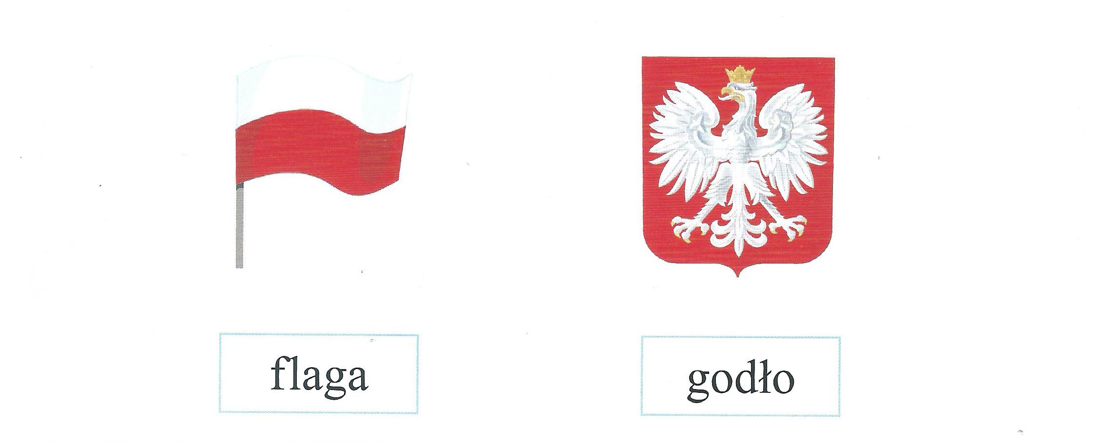
Pozdrawiam
Elżbieta Krawiec

